T.C.
İÇİŞLERİ BAKANLIĞI
Sahil Güvenlik Komutanlığı
GÜNCEL FAALİYETLER
14 Ekim 2021

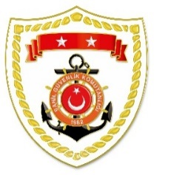
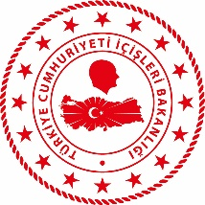

Karadeniz Bölgesi
S.  No | TARİH | MEVKİ VE ZAMAN | KURTARILAN SAYISI | KURTARILAN/  YEDEKLENEN TEKNE SAYISI | AÇIKLAMA
1 | 11 Ağustos 2021 | BARTIN-SİNOP  KASTAMONU | 405 | - | Sel felaketi sonrası mahsur kalan 405 vatandaşımız emniyetli bölgelere tahliye edilmiştir. Bölgede arama faaliyetlerine devam edilmektedir.

Ege Bölgesi
S.  No | TARİH | MEVKİ VE ZAMAN | KURTARILAN SAYISI | KURTARILAN/  YEDEKLENEN TEKNE SAYISI | AÇIKLAMA
1 | 14 Ekim 2021 | MUĞLA/Fethiye  00.50 | 36 | - | Fethiye açıklarında Yunanistan unsurları tarafından Türk Karasularına geri itilen lastik bot içerisindeki 36 düzensiz göçmen kurtarılmıştır.
2 | 14 Ekim 2021 | MUĞLA/Bodrum  04.10 | 11 | - | Bodrum açıklarında motor arızası nedeniyle sürüklenen lastik bot içerisindeki 11 düzensiz göçmen kurtarılmıştır.
3 | 14 Ekim 2021 | AYDIN/Kuşadası  04.15 | 12 | - | Kuşadası açıklarında Yunanistan unsurları tarafından Türk Karasularına geri itilen lastik bot içerisindeki 12 düzensiz göçmen kurtarılmıştır.
4 | 14 Ekim 2021 | AYDIN/Didim  04.20 | 25 | - | Didim açıklarında motor arızası nedeniyle sürüklenen lastik bot içerisindeki 25 düzensiz göçmen kurtarılmıştır.
5 | 14 Ekim 2021 | MUĞLA/Datça  11.15 | 28 | - | Datça açıklarında Yunanistan unsurları tarafından Türk Karasularına geri itilen lastik bot ve can salı içerisindeki toplam 28 düzensiz göçmen kurtarılmıştır.

